 |  | Framatome GmbH
Framatome GmbH, ПК 11 09, Ерланген 91001, Германия
“АЕЦ Козлодуй” ЕАД  На вниманието на: Георги Кирков - Главен изпълнителен директор  Козлодуй 3321, България | Име | Markus Hupp
 | Отдел | IBGVD – Развитие на бизнеса
 | Телефон | +49 9131 900 96963
 | Факс | -
 | Мобилен телефон | +49 175 9325214
 | Имейл | markus.hupp@framatome.com
 | Ваше писмо | ПАЗАРНО ПРОУЧВАНЕ No. 51147
 | Наш изходящ номер | FRAM-KNPP-2022-03-29-RFM-v3
 | Дата | 17.04.2023 г.

Относно:

ПОКАНА ЗА ПАЗАРНА КОНСУЛТАЦИЯ № 51147
Доставка на нови абсорбционни охладителни машини

Уважаеми Г-н Кирков,

В допълнение към информацията, предоставена по време на пазарното проучване през 2022 г., Framatome иска да представи на Вашето внимание следната информация.

Размерът на предложените абсорбционни охладителни машини (вж. подробности по-долу) е до голяма степен съпоставим с оборудването, което понастоящем е монтирано в АЕЦ "Козлодуй".
Предложените абсорбционни охладители обаче са с твърде големи размери, за да бъдат преместени в сградата като едно цяло оборудване. Ето защо обичайната практика при такива проекти за подмяна е заместващите абсорбционни охладителни машини да се доставят например на три основни части. Всяка от тези части може да бъде преместена в сградата поотделно. Крайното сглобяване се извършва на мястото на окончателния монтаж. За да се потвърди пригодността и драстично да се повиши безпроблемното изпълнение на проекта за всички Страни, въз основа на нашия значителен опит в подобни предизвикателства препоръчваме извършването на предварително транспортно проучване преди изпълнението на самия проект за подмяна. По време на предварителното транспортно проучване ще бъде извършена подробна оценка на транспортния маршрут и ще бъде съставен съответен план за доставка на оборудването. Като необвързваща бюджетна оценка на цената, Framatome изчисли, че цената на такова предварително транспортно проучване възлиза на 14 000 EUR. Framatome с удоволствие ще извърши съответната технико-икономическа оценка и ще предостави съответната обвързваща оферта.

Алтернативният проект на абсорбционни охладителни машини няма да доведе до значително изменение в размерите на оборудването. Размерите се определят предимно от необходимия хладилен капацитет. Следователно според нас алтернативните проекти на абсорбционни охладителни машини не предоставят по-изгодна алтернатива.

Представеното по-долу техническо предложение за нови абсорбционни охладителни машини се основава на хладилна технология, предоставена от водещ европейски доставчик на ефективни хладилни системи и услуги. Заедно с този партньор Framatome може да реализира проекта за предоставяне на такава ефективна хладилна технология и очакваните дългосрочни услуги за АЕЦ "Козлодуй". Чрез този проект АЕЦ "Козлодуй" ще се възползва изцяло от опита на Framatome в областта на интегрирането на ВКОС оборудване и услуги за атомни електроцентрали и от доказаната способност на нашия партньор за проектиране и производство на най-модерното хладилно оборудване. Нашият партньор, както и Framatome, са водещи компании в съответните си сфери на дейност. Ето защо АЕЦ "Козлодуй" може да разчита на такова партньорство за дългосрочни услуги по техническо обслужване и инженерно осигуряване.

Като ориентировъчна информация може да се счита, че очакваният срок за доставка на долуописаните хладилни машини е около 6 до 8 месеца след сключването на договора.

Посочената по-долу техническа информация и оценката на цената в груб порядък са предназначени единствено за информация на АЕЦ "Козлодуй" и за целите на настоящото пазарно проучване.
С уважение,

Framatome GmbH
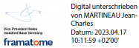

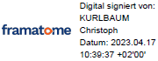

Jean-Charles Martineau Christoph Kurlbaum
Вицепрезидент продажби Ръководител отдел “Оферти и преговори”
Инсталирани мощности Германия Инсталирани мощности Германия

Техническо описание:

В следващата таблица е представено сравнение на предварителните данни за съществуващите хладилни машини (изисквания на Клиента) и предложението на Framatome (решение на Framatome). Посочените данни трябва да се разглеждат като предварителна техническа информация и могат да подлежат на съвместно договорени промени след допълнителни обсъждания между АЕЦ "Козлодуй" и Framatome.

Примерно техническо сравнение:
Технически критерии | Изисквания на Клиента |  | Решение на Framatome*
Настоящ проект/настояща концепция на абсорбционни охладителни машини | Абсорбционен охладител на пара с двойно действие  - Абсорбент: LiBr (Литиев Бромид).  - Хладилен агент: дейонизирана (дистилирана) вода  - Инхибитор: Октилов алкохол |  | Абсорбционен охладител на пара с двойно действие  - Абсорбент: LiBr (Литиев бромид)  - Хладилен агент: Вода  - Инхибитор: Литиев молибдат
Вид на машината | RCW60 | RAW090 | еквив. RCW60 | еквив. RAW090
Хладилен капацитет (kW) | 2110 | 3165 | 2170 | 3101
Температура на охладена вода на ВХОД / ИЗХОД (°C) | 12 / 7 | 12 / 7 | 12.2 / 6.7 | 12.2 / 6.7
Разход на охладена вода (l/min) | 5732 | 8600 | 5634 | 8016
Охлаждаща вода  Температура на ВХОД / ИЗХОД (°C) | 32 / 37.6 | 32 / 37.7 | 29.4 / 35.4 | 29.4 / 35.4
Разход на охлаждаща вода (l/min) | 9257 | 13656 | 9336 | 13350
Налягане на парата (MPa) | 0.8 | 0.784 | 0.785 | 0.785
Консумация на  пара (kg/h) | 2510 | 3840 | 2470 | 3530
Дължина A (mm) | 5880 | 6940 | 6370 | 6710
Височина B (mm) | 2750 | 3185 | 2900 | 3330
Широчина C (mm) | 2305 | 2490 | 2800 | 3000
Приблизително тегло (t) | 21 | 32 | 25 | 32

*Предварителни технически стойности

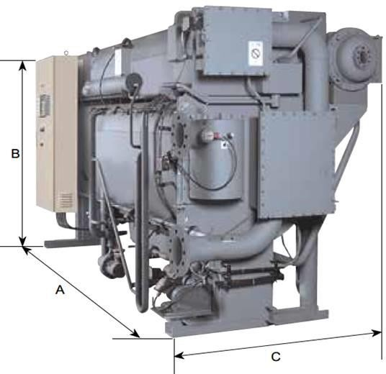
Предварителна компановка:

Общо описание на системата:

Предложената абсорбционна охладителна машина се състои от следните основни компоненти:
- Долна част на корпуса, състояща се от изпарител, абсорбер, елиминатор, основна рамка
- Горна част на корпуса, състояща се от генератор, кондензатор, нискотемпературен (LT) генератор, елиминатори, фланец за монтиране на взривен диск
- Високотемпературен (HT) генератор
- Високотемпературни (HT) и нискотемпературни (LT) топлообменници
- Помпи (помпи за абсорбент, помпа за хладилен агент, помпа за продувка)
- Пречиствателен агрегат, включващ бак за съхранение на продувъчен разтвор и допълнителни принадлежности
- Пароуловител
- Контролен панел, включващ контролер с дисплей за данни и допълнителни принадлежности
- Датчици и превключватели (напр. налягане или поток охладена вода)
- Свързващи тръбопроводи и кабели

Техническа консултация:

За да изготви по-подробно техническо предложение, Framatome любезно моли АЕЦ “Козлодуй” да разгледа следните технически въпроси:
- Какви са изискванията по отношение на специфичната за проекта документация (напр. документация за предварително одобрение, производствена документация, ...)?
- Има ли специални изисквания, по отношение на ядрената индустрия, към хладилните машини, като например:
  - клас на безопасност (абсорбционни охладители за експлоатация или охладители за осигуряване на работата на системи, свързани с безопасността),
  - клас по качество (произтичащи изисквания към системата за управление на качеството)
  - изисквания за квалификация (напр. сеизмични изисквания, условия на околната среда, ...),
  - изисквания към електрическо оборудване и оборудване за СКУ (напр. за шкафове, датчици, софтуер...),
o изисквания към механичното оборудване (напр. за клапани, топлообменници,...)?
- Монтаж и въвеждане в експлоатация:
  - Какво ниво на инженерингова работа се очаква?
  - Цялостен монтаж и услуги, свързани с въвеждане в експлоатация или само надзорни дейности?

Оценка на цената в груб порядък:

Цената, за която Framatome направи оценка в груб порядък за двете гореописани хладилни машини възлиза на около 2 500 000 EUR.

Тази оценка включва основен инженерен труд и документация (промишлен стандарт) за некласифицирани охладители в атомна електроцентрала.

Тази оценка на цената в груб порядък (ROM) ще бъде обсъдена и могат да бъдат договорени корекции на цените в зависимост от по-нататъшното изясняване на изискванията и споделянето на обхвата (напр. съдействие при монтаж от страна на АЕЦ "Козлодуй").
В случай че АЕЦ "Козлодуй" определи допълнителни изисквания за безопасност, качество и квалификация, напр. по отношение на електрическо, СКУ и механично оборудване, тази оценка на цената в груб порядък (ROM) подлежи на ескалация.

